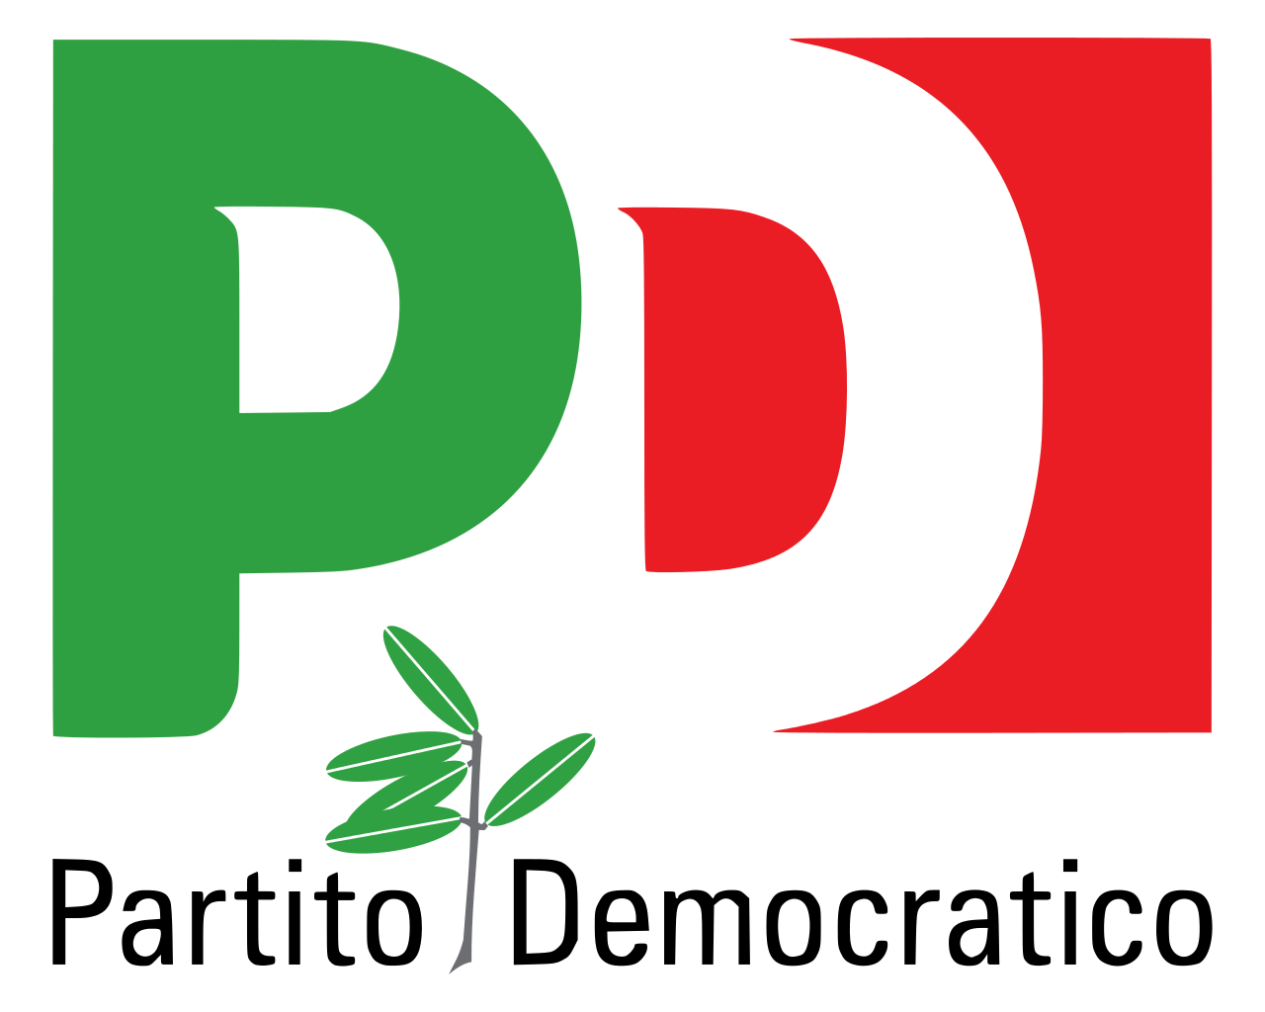
Gruppo Consiliare
Partito Democratico - Articolo Uno

ASSEMBLEA LEGISLATIVA DELLA LIGURIA

Prot XI/2021/286 lg
Genova 29 Giugno 2021

Al signor Presidente
del Consiglio regionale
SEDE

INTERROGAZIONE A RISPOSTA IN AULA

Oggetto: Sul rinnovo del parco mezzi per i comuni dell’entroterra

I sottoscritti consiglieri regionali

Premesso che nell’entroterra ligure la presenza di mezzi pienamente operativi si rende necessaria per fronteggiare eventi climatici avversi, in aumento negli ultimi anni, come ad esempio copiose nevicate o temporali;

Tenuto conto che:
- le richieste di rinnovamento dei mezzi per la gestione operativa delle emergenze e della sicurezza stradale sono state esplicitate da diversi territori;
- lo scorso anno, attraverso un’apposita convenzione, è stato utilizzato il fondo strategico regionale per il rinnovo del parco mezzi di alcuni comuni della Val Bormida;

Considerato che il finanziamento dei mezzi in Val Bormida, come da comunicato della Giunta, è avvenuto tramite risorse del fondo strategico e non tramite bandi regionali accessibili a tutti i Comuni;

interrogano il Presidente e l’Assessore competente

per sapere se è intenzione della Giunta istituire bandi per il rinnovo dei parchi mezzi dedicati ai Comuni dell’entroterra per la gestione operativa delle emergenze e della sicurezza stradale.

F.to Enrico Ioculano, Luca Garibaldi, Roberto Arboscello, Davide Natale, Sergio Rossetti, Armando Sanna

